简号 J1⑧216+351：口粮账（司空守兹，两片缀合）

来源出处
里耶古城一号井第八层出土，原整理号 8-216+8-351。
释文、注释：《里耶秦简牍校释》第一卷，第 116 页。
图版、单字字形：秦簡字形庫（www.kaom.net）《里耶1》。

图片
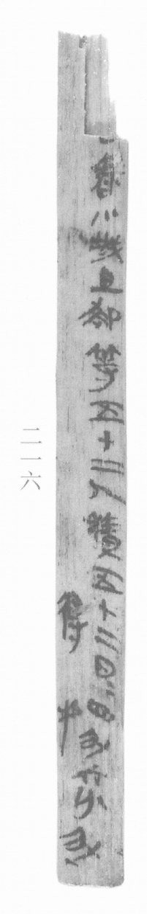
图1 里耶秦简 8-216 实物照片。出处：秦簡字形庫（www.kaom.net）《里耶1》图版。
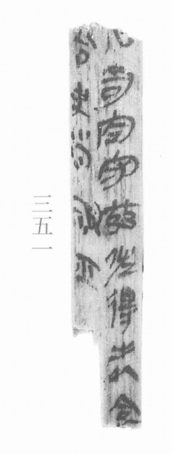
图2 8-351 。出处同图1。
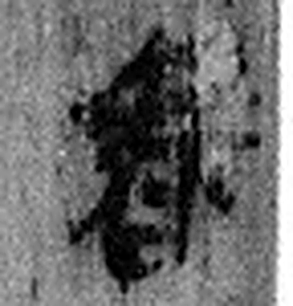 舂 擣粟也。从廾持杵臨臼上。午，杵省也。古者雝父初作舂。（《说文解字》卷七·臼部）
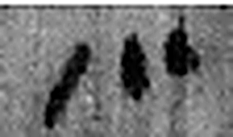 小 物之微也。从八，丨見而分之。凡小之屬皆从小。（《说文解字》卷二·小部）
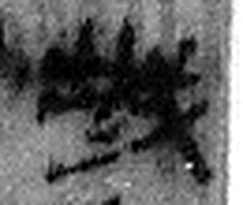 城 以盛民也。从土从成，成亦聲。（《说文解字》卷十三·土部）
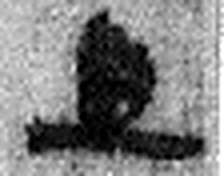 旦 明也。从日見一上。一，地也。凡旦之屬皆从旦。（《说文解字》卷七·旦部）
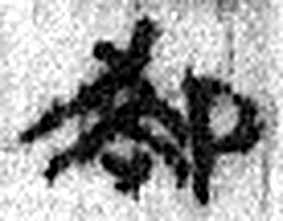 卻 節欲也。从卪谷聲。（《说文解字》卷九·卩部）
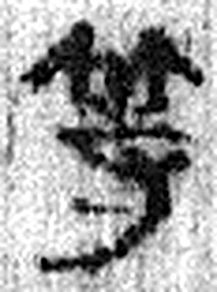 等 齊簡也。从竹从寺。寺，官曹之等平也。（《说文解字》卷五·竹部）
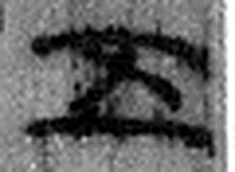 五 五行也。从二，陰陽在天地閒交午也。凡五之屬皆从五。（《说文解字》卷十四·五部）
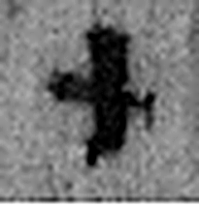 十 數之具也。一爲東西，|爲南北，則四方中央備矣。凡十之屬皆从十。（《说文解字》卷三·十部）
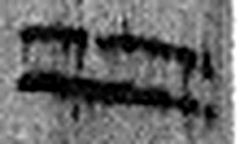 二 地之數也。从偶一。凡二之屬皆从二。（《说文解字》卷十三·二部）
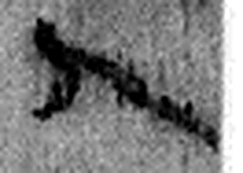 人 天地之性最貴者也。此籒文。象臂脛之形。凡人之屬皆从人。（《说文解字》卷八·人部）
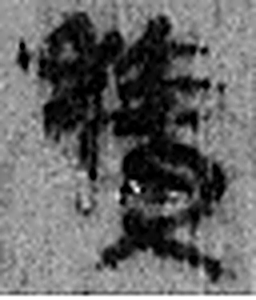 積 聚也。从禾責聲。（《说文解字》卷七·禾部）
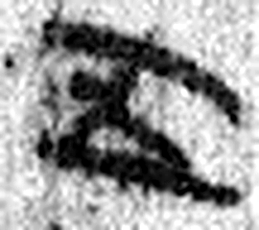 五 五行也。从二，陰陽在天地閒交午也。凡五之屬皆从五。（《说文解字》卷十四·五部）
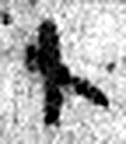 十 數之具也。一爲東西，|爲南北，則四方中央備矣。凡十之屬皆从十。（《说文解字》卷三·十部）
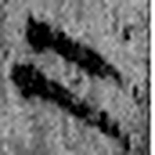 二 地之數也。从偶一。凡二之屬皆从二。（《说文解字》卷十三·二部）
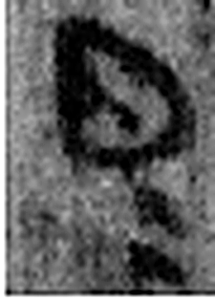 日= 《说文解字》未收此字。
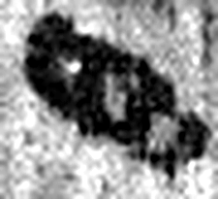 四 陰𢿙也。象四分之形。凡四之屬皆从四。（《说文解字》卷十四·四部）
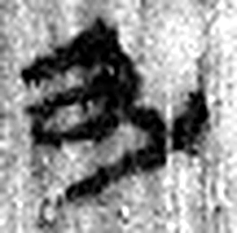 升 十龠也。从斗，亦象形。（《说文解字》卷十四·斗部）
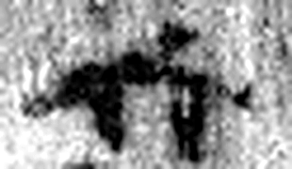 六 《易》之數，陰變於六，正於八。从入从八。凡六之屬皆从六。（《说文解字》卷十四·六部）
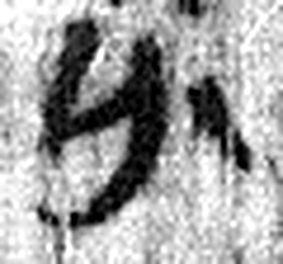 分 別也。从八从刀，刀以分別物也。（《说文解字》卷二·八部）
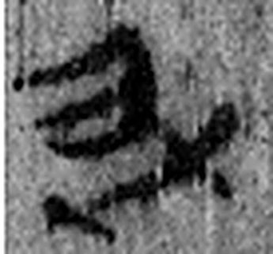 升 十龠也。从斗，亦象形。（《说文解字》卷十四·斗部）
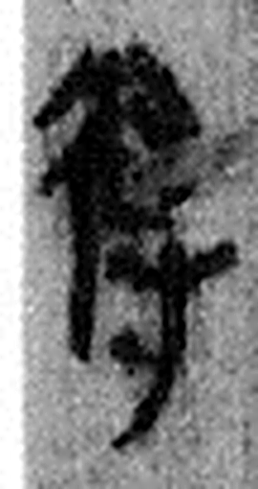 得 行有所得也。从彳㝵聲。（《说文解字》卷二·彳部）
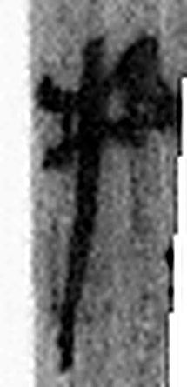 手 拳也。象形。凡手之屬皆从手。（《说文解字》卷十二·手部）
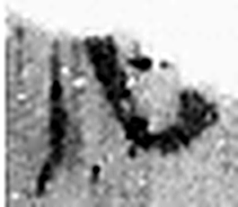 巳 巳也。四月，陽气巳出，陰气巳藏，萬物見，成文章，故巳爲蛇，象形。凡巳之屬皆从巳。（《说文解字》卷十四·巳部）
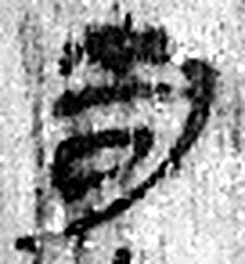 司 臣司事於外者。从反后。凡司之屬皆从司。（《说文解字》卷九·司部）
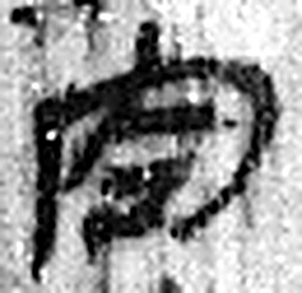 空 竅也。从穴工聲。（《说文解字》卷七·穴部）
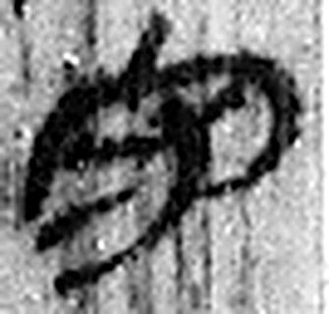 守 守官也。从宀从寸。寺府之事者。从寸。寸，法度也。（《说文解字》卷七·宀部）
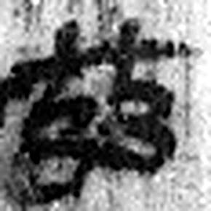 茲 艸木多益。从艸，兹省聲。（《说文解字》卷一·艸部）
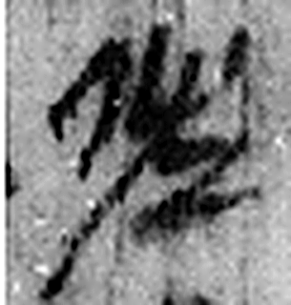 佐 《说文解字》未收此字。
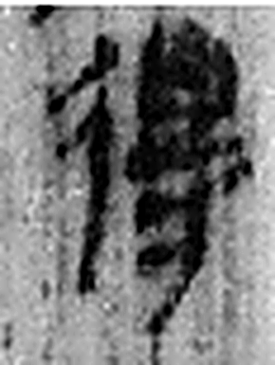 得 行有所得也。从彳㝵聲。（《说文解字》卷二·彳部）
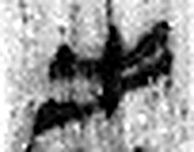 出 進也。象艸木益滋，上出達也。凡出之屬皆从出。（《说文解字》卷六·出部）
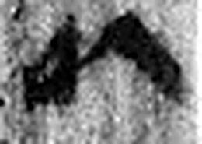 以 用也。从反巳。賈侍中說：巳，意巳實也。象形。（《说文解字》卷十四·巳部）
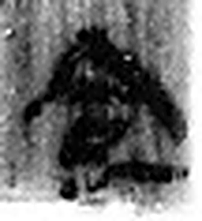 食 一米也。从皀亼聲。或說亼皀也。凡食之屬皆从食。（《说文解字》卷五·食部）
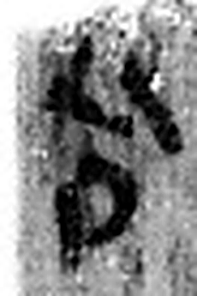 令 發號也。从亼、卪。（《说文解字》卷九·卩部）
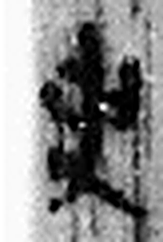 史 記事者也。从又持中。中，正也。凡史之屬皆从史。（《说文解字》卷三·史部）
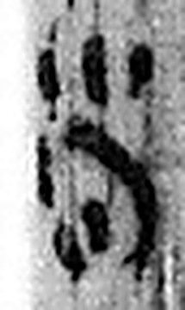 尚 曾也。庶幾也。从八向聲。（《说文解字》卷二·八部）
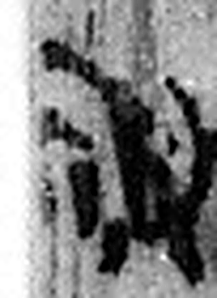 視 瞻也。从見、示。（《说文解字》卷八·見部）
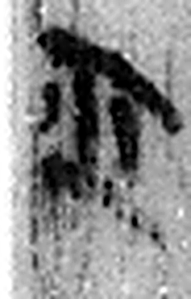 平 語平舒也。从亏从八。八，分也。爰禮說。（《说文解字》卷五·亏部）
图3 8-216+8-351 逐字字形与本义（共 37 字，按原简文字序）。字形出处：秦簡字形庫（www.kaom.net）《里耶1》；本义出处：《说文解字》大徐本。

释文
〼□司空守兹、佐得出以食舂、小城旦却等五十二人^{［1］}，积五十二日，日四升六分升一^{［2］}。Ⅰ
〼令史尚视平^{［3］}。 得手^{［4］}。Ⅱ8-216+8-351

文字
以下照录《里耶秦简牍校释》第一卷注文。
[1] 兹、得、却，人名。
[2] 共计52×25/6升＝216又2/3升，即二石一斗六升泰半升。
[3] 尚，人名。
[4] 二片纹路、茬口相符，拼合处能复原“食”字，当可缀合。

书法
两片缀合，正面两栏，栏末以Ⅰ、Ⅱ标序，有「得手」署名；字小而密。（据图1）

简牍形制
8-216 与 8-351 缀合；残牍，单面书写。（释文）

书写方式
墨色中等。（据图1）

美育价值
《校释》把「五十二人×五十二日×四升六分升一」算了一遍，折成二石一斗六升泰半升。

